МАОУ «СОШ №6 с углубленным изучением иностранных языков»
города Северодвинска
Архангельской области

Тает во рту, а не в руках

Горних Виолетта Игоревна
ученица 3 «А» класса
Муниципальное автономное
образовательное учреждение
«Средняя общеобразовательная
школа № 6 с углубленным изучением
иностранных языков»

Руководитель
Двуглазова Лариса Юрьевна
учитель начальных классов
высшая квалификационная категория

Северодвинск
2022 г.
Содержание:
Введение
- Основная часть. Все о шоколаде.
- История появления шоколада……………………….….……………..5-6
- Классификация шоколада………………………….……………….....6-7
- Технология изготовления шоколада………………….………………8-9
- Темперирование шоколада.....................................................................9-11
- Опытная часть
- Темперирование................................................................................12
- Правила хранения шоколада после темперирования…………....13
- Изготовление шоколада в домашних условиях.............................13-14
- Самые интересные факты о шоколаде……………………………14

- Заключение.................................................................................................15
- Литература

ВВЕДЕНИЕ
Хотите получить идеальное шоколадное изделие? Тогда вам необходимо темперировать или прекристаллизовать шоколад. Из данной проектной работы вы узнаете, что такое шоколад, какой шоколад считается темперированным, в каких случаях он требуется и как самостоятельно в домашних условиях сделать шоколад и темперировать его.
Темперирование очень сложный и увлекательный процесс, позволяющий работать с шоколадом. В этом проекте рассматриваются основные моменты и нюансы работы с шоколадом.
Актуальность проекта
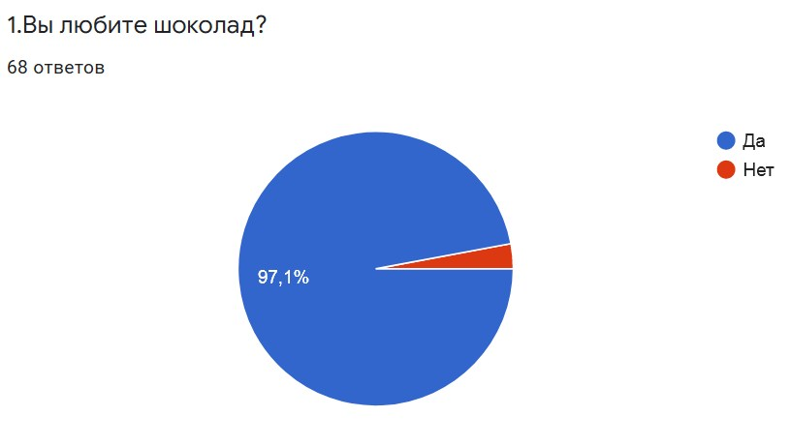
Шоколад одно из самых любимых лакомств у детей и взрослых. Не случайно практически в каждом магазине представлен огромный ассортимент шоколадных изделий. По результатам моего опроса учащихся 3 класса и взрослых (всего 68 человек) большинство ответили, что любят шоколад (97,1%).
Но часто, разворачивая шоколад из обертки, мы замечаем, что он тут же начинает «таять» в наших руках, пачкая все вокруг. Мы привыкли к этому, понимая, что руки теплые и шоколад под действием температуры нашего тела начинает плавиться. Моя мама кондитер, и только от нее я смогла узнать, что шоколад может не таять даже в теплых руках. Как такое возможно? Оказалось, что для этого необходимо провести некоторые манипуляции с шоколадом. Этот процесс называется темперированием шоколада. И именно об этом я расскажу в своей исследовательской работе.
Цель проекта:
Узнать о различных способах темперирования шоколада.
Задачи проекта:
- Провести социологический опрос моих одноклассников и взрослых.
- Изучить способы темперирования разных видов шоколада.
- Сделать в домашних условиях шоколад.
- Попробовать разные способы темперирования шоколада в домашних условиях.
Объект исследования: шоколад.
Предмет исследования: сведения о шоколаде.
Методы исследования: изучение литературных источников, социологический опрос, обобщение; эксперимент.
Гипотеза: я думаю, что шоколад не всегда плавится в теплых условиях окружающей среды.

Основная часть.
- История появления шоколада
Кто-то говорит, что история возникновения шоколада длится с давних времен - приблизительно 1500 лет до нашей эры. В интернете говорится, что древняя история шоколада началась за 2 тысячи лет до нашей эры. Некоторые ресурсы ссылаются на находки, которые найдены более 3000 лет до нашей эры.
Но все историки и археологи сходятся в том, что в благодатных, почти райских низменностях на берегу Мексиканского залива в Центральной Америке проживала цивилизация древних индейцев - ольмеков. Их культура оставила нам в наследие очень мало, но ученые - лингвисты полагают, что современное слово "какао" впервые прозвучало как "kakawa" примерно за 1000 лет до нашей эры, в момент расцвета цивилизации ольмеков. К сожалению, век их цивилизации был не долог. Цивилизация ольмеков исчезла, их место заняла расширяющаяся империя майя.
Всё отношение к какао-бобам полностью перешло от майя к ацтекам.
Первым европейцем, которому довелось попробовать шоколад, был Христофор Колумб. Случилось это в 1502 году, когда жители острова Гайана от всей души потчевали дорогого гостя напитком из какао-бобов.
Христофор Колумб и Эрнандо Кортес путешествовали по землям майя. Первому шоколад не понравился, зато Кортес сумел оценить по достоинству и стал популяризатором этого десерта, научившись готовить его по индейскому рецепту.
В 1526 году, направляясь с отчетом к испанскому королю, Кортес захватил с собой ящичек отборных какао-бобов. На этот раз шоколаду повезло: экзотический ароматный напиток был благосклонно встречен при мадридском дворе.
Так началась история шоколада в Европе.
В последующие 100 лет "чоколатль" из Испании проникает в Европу, затмевая по цене и популярности прочие заморские товары.
В нашей стране шоколад появился при императрице Екатерине Великой. Говорят, что это лакомство в 1786 году преподнес двору ее императорского величества посол Венесуэлы генералиссимус Франциско де Миранда.
Все это время шоколад употреблялся только в виде напитка. Только в 19 веке швейцарцы научились получать из какао-бобов какао-масло и какао-порошок. В 1819 году была создана первая в мире шоколадная плитка, что стало началом новой эпохи в истории шоколада. Фабриканты по всему миру начали эксперименты с новым продуктом, добавляя в него орехи, мед, цукаты, алкоголь, а главное - молоко, что привело к появлению столь любимого во всем мире молочного шоколада. Кстати, по результатам моего опроса, лидером стал именно молочный шоколад, его выбрали 79,4% опрашиваемых.
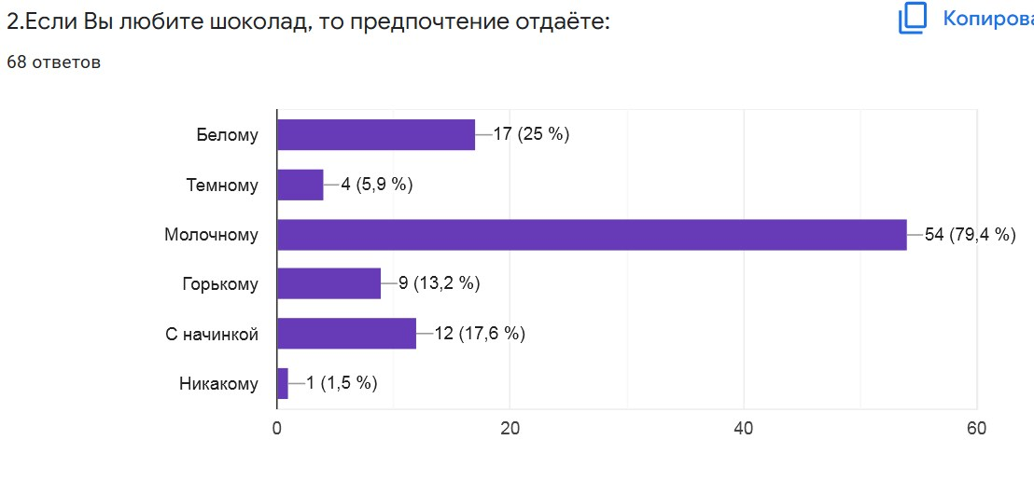
В начале 20 века основные ингредиенты шоколада - какао и сахар - стремительно дешевеют. Шоколад становится широко доступным. Во время вьетнамской войны американское и европейское правительства включают шоколад в рацион солдат. Именно благодаря солдатам, угощавшим местное население пайковым шоколадом, в послевоенное время он становится популярным в странах Африки и Азии.
- Классификация шоколада
Ознакомившись с историей появления шоколада, я была немного растеряна, вроде все просто, но чем глубже я вникала в тему, тем больше появлялось секретов, о которых я до сих пор не знала. Я стала искать дальше информацию, о шоколаде и его производстве. Было много ресурсов о шоколаде, на которых описывалась история шоколада, технологии его изготовления, но один документ привлек мое внимание. Со слов родителей, этот документ в прошлом являлся основным перечнем правил по производству продуктов и перечнем требований к их качеству, в том числе шоколада. Название его - ГОСТ, расшифровывается как государственный стандарт.
Из него я узнала, что основа любого шоколада — продукты, получаемые из какао-бобов. Почти наполовину бобы какао состоят из уникального ценнейшего масла. Оно единственное в природе имеет твердую консистенцию с температурой плавления близкой к температуре тела человека. (Вот почему твердая шоколадная плитка в прямом смысле «тает во рту».)
В настоящем шоколаде не должно быть никаких других жиров, кроме какао-масла. Добавки молочного жира, пальмового, кокосового или арахисового масла снижают его качество.
Шоколад – исключительно высококалорийный продукт. Так как влажность его невелика, он не подвергается микробиологической порче и может долго храниться. По этой причине шоколад часто берут в длительные экспедиции и походы как удобный концентрат калорий.
Однако надо помнить, что шоколад содержит вещества, возбуждающие нервную систему, и щавелевую кислоту, которая противопоказана при некоторых внутренних болезнях, например, связанных с нарушением обмена веществ.
Так что шоколадом и шоколадными конфетами в больших количествах увлекаться не стоит.
В зависимости от рецептуры и способа обработки шоколад подразделяется на: горький, белый, пористый, шоколад с наполнителем, молочный, рубиновый.
Горький, молочный, белый и пористый шоколад вырабатывают без добавок и с добавками. В качестве добавок в шоколад вводят сухое молоко, сухие сливки, обжаренные ореховые ядра, кофе, вафли, цукаты и т.п.
Наполнители представляют собой различные конфетные массы - ореховую, фруктовую, помадную, их комбинацию и др.
Шоколад без добавок представляет собой продукт, приготовленный из какао тертого, какао-масла и сахара. Такой шоколад иногда называют натуральным.
Шоколад с добавками - это продукт, который, помимо какао тертого, какао-масла и сахара, включает в себя различные вкусовые и ароматические добавки.
По содержанию какао–продуктов шоколад делится на:
- горький – не менее 55%;
- полугорький (десертный) - около 50%;
- молочный - около 30%.
Горький шоколад относится к диетическим сортам шоколада. Из-за низкого содержания сахара, он обладает горьким вкусом с едва ощутимым солоноватым привкусом.
Если при изготовлении шоколада использовали какао-порошок, который готовится из жмыха – продукта переработки какао, шоколад имеет кисловатый привкус.
В состав горького шоколада входят максимально обезжиренные молочные продукты. В качестве начинки в него могут быть добавлены орехи. Сладкие же добавки в такой шоколад не вводят.

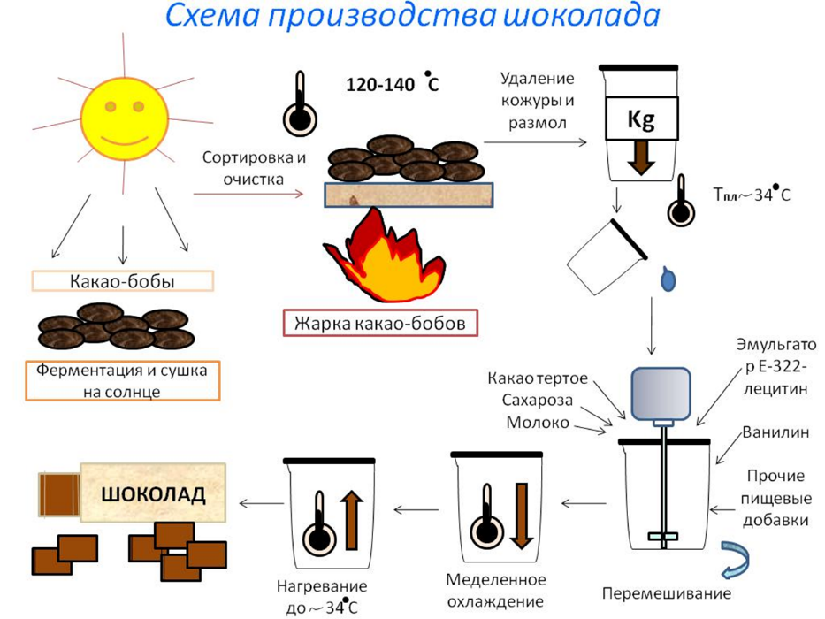
- Технология изготовления шоколада
А вот производство шоколада – непростой технологический процесс, разделенный на несколько этапов:
- Обжарка какао-бобов.
Прежде чем получить шоколадную массу, необходимо пройти процесс обработки какао-бобов. А все начинается с их обжига.
На фабрике какао-бобы предварительно очищают, сортируют и жарят, чтобы избавиться от лишней влаги и достичь требуемого для шоколада запаха и вкуса, а сами бобы приобретают равномерную темно-коричневую окраску.
Обжарка — это очень важный этап производства шоколада, от которого во многом зависит качество будущего шоколада, его запах и вкус.
- Веяние и дробление. После обжарки какао-бобы охлаждают, а затем направляют в веечную машину, которая их рафинирует, отделяет от нее шелуху (так называемую какаовеллу) и дробит на какао-крупку.
Обжаренную и очищенную какао-крупку тщательно измельчают. Чем лучше будет измельчена какао-крупка, тем более насыщенным и тонким будет вкус шоколада. Размер твердых частиц какао, прошедших через измельчающее оборудование, не должен превышать 75 мкм.
- Прессование, смешивание, измельчение.
Какао-тертое содержит 54% очень ценного вещества - какао-масла, которое является основной составляющей для производства настоящего шоколада.
Для получения какао-масла какао-тертое нагревают до определенной температуры (95–105°С), затем в нагретом состоянии прессуют.
Так какао-масло отделяется от твердого остатка, который в дальнейшем используется для приготовления какао-порошка. А вот в различных дешевых суррогатах какао-масло почти отсутствует. Отсюда и появляются 200 граммовые шоколадки по цене 100 граммовой.
Какао-тертое, сахар и часть какао-масла смешиваются в определенных пропорциях. После смешивания масса поступает на измельчение. Чем выше степень измельчения, тем нежнее вкус.
Превращение дробленых бобов какао в шоколад путем смешивания различных компонентов — это искусная и секретная область в производстве шоколада.
Для приготовления шоколада в какао-массу необходимо добавить какао-масло, сахар, ваниль. Эти ингредиенты смешивают и месят до получения гладкой, однородной массы.
Содержание натуральных какао-продуктов в общей массе во многом определяет качество и стоимость шоколада. Особенно это касается содержания какао-масла — самой дорогой составляющей шоколада.
- Конширование шоколадной массы.
Это один из важнейших этапов в производстве шоколада. После смешивания и измельчения шоколадная масса подвергается интенсивному вымешиванию при высоких температурах.
Это весьма длительный процесс, в результате которого из шоколадной массы испаряется лишняя влага, устраняются несовместимые вкусы и ароматы, комочки, которые еще присутствуют, а также вытесняются летучие кислоты и чрезмерная горечь, а твердые частицы какао округляются.
Консистенция шоколада при этом становится более однородной, а вкус - тающим.

- Темперирование шоколада
Темперирование — это ключевая стадия производства шоколада, цель которого — контроль производства необходимого количества и качества зародышей кристаллов какао масла, иными словами, чтобы какао-масло перешло в наиболее стабильную форму, обеспечивая шоколаду твердость, блестящую поверхность и стабильность блеска длительное время.
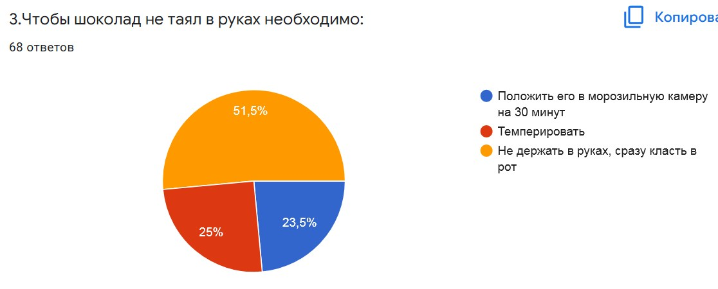
Если вы растопите шоколад и просто зальёте его, скажем, в форму, он не застынет при комнатной температуре, останется мягким. В морозилке или холодильнике он, конечно, затвердеет, но едва вы его оттуда достанете, снова размягчится. По результатам моего опроса так считают 23,5%.

Его будет невозможно вынуть из формы, но даже если это получится, в ваших руках он мгновенно поплывёт. Всё это произойдёт потому, что, растопив, вы разрушили его структуру. Чтобы шоколад пришёл в себя, стал пригоден для работы, чтобы изделия из него сохраняли форму при комнатной температуре, нужно его темперировать (кристаллизовать) — опустить температуру таким образом, чтобы в нём образовались стабильные beta-кристаллы. А затем — для удобства в работе — снова немного поднять.
Иначе говоря, в процессе темперирования участвуют три температурных значения:
- первое, при котором мы шоколад плавим,
- второе, при котором образуются beta-кристаллы,
- третье — рабочее.
Для разных видов шоколада эти значения свои, более того — немного, на пару градусов отличаются они и у разных шефов, книги тоже в этом вопросе не единодушны.
Но, в целом, примерно так:
•Тёмный и молочный шоколад растапливаем при 45 градусах, опускаем температуру до 27 градусов, поднимаем до 31 и работаем!
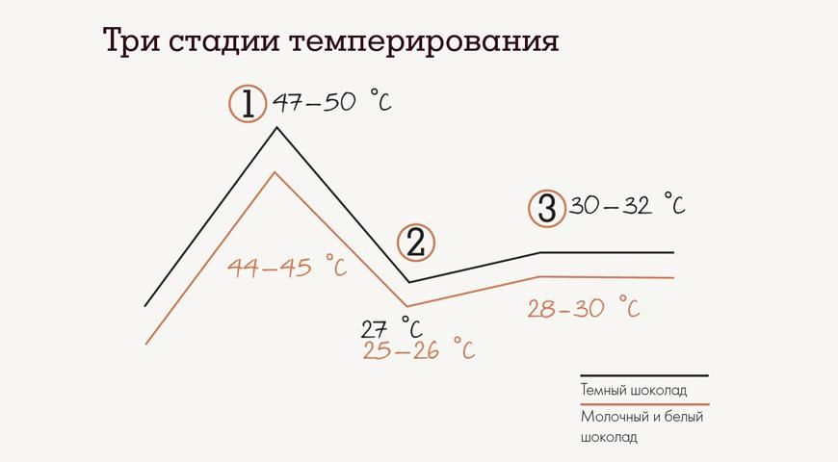
•Белый шоколад растапливаем не доходя до 45 градусов, опускаем температуру до 26-27 градусов, поднимаем до 29-30.
В этом деле нам очень важно получать максимально точные сведения о температуре. А значит нужен хороший кулинарный термометр. Если у вас нет этого полезного инструмента, проверить температуру жидкого шоколада можно по старинке нижней губой. Нанесите капельку шоколада на нижнюю губу — шоколад должен быть по ощущениям холодным!
Теперь осталось только понять, каким образом можно повышать-понижать температуру. Способов, на самом деле, масса:
- На предприятиях используют специальные машины для темперирования.
- Шоколатье умеют красиво темперировать шоколад на мраморной (гранитной) плите с помощью шпателей. Мрамор быстро охлаждает шоколадную массу, и это именно то, что нужно! Но плиты эти довольно дорогие.
- Тогда можно предложить нагревать шоколад на водяной бане (главное, чтобы ни вода, ни пар не попали в шоколад, иначе он будет не пригоден для дальнейшей работы!) или в микроволновке, а охлаждать — на холодной водяной бане или в большой ёмкости, наполненной кусочками льда. И снова нагреть до рабочей температуры.
- Если и этот способ вам не подходит, можно воспользоваться альтернативным. Растопить шоколад и добавить в него 20% (от предыдущей массы) нерастопленного измельчённого шоколада (или дисков, если шоколад у вас в них). Перемешать до однородности. В нерастопленном шоколаде содержатся стабильные кристаллы, и они станут центром кристаллизации для основной шоколадной массы.
II. Опытная часть.
- Темперирование.
Для темперирования мы взять 3 вида шоколада: белый, молочный и темный.
Темперирование провели 2 способами – в микроволновой печи и с помощью кухонной машины.
Более доступный вариант для домашнего темперирования – микроволновая печь или водяная баня.
Шаг 1 – взвешиваем шоколад. Мы взяли 200 гр каждого вида. Далее растопили шоколад в микроволновой печи импульсами по 20 секунд до температуры 46-50 градусов (в зависимости от вида шоколада): темный – до 50 градусов, молочный и белый до 45 градусов.
Шаг 2 – охладили до нужной температуры
темный до 26 градусов, молочный до 26, белый до 25. И снова нагрели до рабочей теспературы темный - 32 градуса, молочный 30, белый 29.
Шаг 3 - сделать тест на готовность. Мы окунули спатулу в шоколад и провели ей по пергаменту. Затемперированный шоколад застынет при температуре в помещении 18-20 градусов. Если темперирование не удалось – шоколад не застынет и будет липнуть к пальцам.
Шаг 4 – разлили шоколад по формам.
Шаг 5 – отправили формы с шоколадом в холодильник до полной кристаллизации.
Темперирование вторым способом – в кухонной машине – гораздо проще. Там температуру нагревания, охлаждения и повторного нагревания контролирует сама машина. Мы лишь в определенный момент, когда шоколад растопится, добавляем 10% от уже растопленного шоколада в машину и ждем, когда темперирование завершится.
Проверяем результат.
Правильно темперированный шоколад застынет у вас достаточно быстро, буквально в течение нескольких минут. Чтобы проверить, размажьте капельку по поверхности стола (плёнки, бумаги) и подождите пять-семь минут. Если он всё ещё жидкий, темперирование не получилось, начинайте заново. ВАЖНО! Температура в помещении должна быть низкой, в идеале — 17 градусов. На деле — хотя бы 22.
После темперирования шоколад разливают в подогретые формы. На этом же этапе, если того требует рецептура, в шоколад вносят различные добавки, например, орехи.
После этого шоколад отправляют в холодильные камеры. Здесь шоколад застывает, а его поверхность приобретает красивый блеск. Затем формы с застывшим шоколадом переворачивают вверх дном — и вытряхивают на конвейер.
- Правила хранения шоколада после темперирования
Ответ на вопрос, как хранить темперированный шоколад, позволит полезному десерту надолго сберечь приятный вкус, соблазнительный аромат, натуральный цвет и красивый блеск.
Хранить шоколадные изделия следует в сухом прохладном помещении (температура от 12 до 20 ^{о}С, влажность максимум 70%). Продукт лучше держать в закрытом шкафу, без доступа солнечного света. Рядом не должны лежать специи, рыба, лук и другие сильнопахнущие продукты. Срок годности горького шоколада достигает 2 лет, молочного – не более 1,5 года, белого – 1 год.
- Приготовление шоколада в домашних условиях.
Ознакомившись с историей шоколада, теорией создания шоколада, проведя исследования, я решила с помощью мамы попробовать изготовить шоколад в домашних условиях.
Для этого мы использовали натуральные продукты: какао тертое, какао-масло, сахар тростниковый нерафинированный, сухое молоко натуральное.
Исследования показали, что умеренное потребление нерафинированного тростникового сахара повышает работоспособность, улучшает самочувствие, слабо влияет на метаболические процессы в организме и гораздо реже вызывает возникновение кариеса.
Рецепт приготовления шоколада:
Какао тертое – 130 г
Какао-масло – 50 г
Сахар тростниковый – 115 г
Молоко сухое – 40 г
1. Сахар тростниковый измельчить в пудру.
2. Какао тертое и какао-масло измельчить в блендере, чтобы не было больших комочков.
3. На водяной бане растопить какао-продукты, добавив сахарную пудру и сухое молоко. Постоянно перемешивать смесь до однородности. Перемешивать придется долго и терпеливо.
4. Готовый шоколад нужно разлить по формочкам, дать шоколаду остыть при комнатной температуре и отправить в холодильник на 1-3 часа для застывания.
В процессе приготовления шоколада по данному рецепту, мы увидели, что масса получается достаточно плотная и густая, поэтому решили добавить молоко (50 мл) и сливочное масло 72,5% (20 гр). В результате масса стала глянцевой, с блеском и по консистенции текучей.
При изготовлении шоколада в домашних условиях важно знать несколько моментов:
- Сахар брать вместо сахарной пудры не стоится – он слипнется и не растворится.
- Чем больше тертого какао и какао-масла и чем меньше сахара, тем горче будет шоколад. Теоретически, можно приготовить порцию лакомства без сахара вообще, но оно будет на любителя – уж очень горький вкус.
- Чем больше используется масла, тем мягче выходит шоколад.
- Нельзя заменять водяную баню обычным нагревом на плите – шоколад нельзя перегревать, он испортится.
- Растапливают какао-продукты только в чистой сухой посуде, от капли воды они могут свернуться.
- Лучше использовать силиконовые формочки – из них очень удобно извлекать получившуюся сладость. К тому же такие формы для шоколада дают поверхности глянцевый блеск.
Наш шоколад получился с ярко выраженным ароматом какао, с легкой горчинкой во вкусе. И, конечно, он отличается по вкусу от шоколада из магазина.

- Самые интересные факты о шоколаде.
Факт 1:
У шоколада есть даже собственный день. 11 июля является официальным Всемирным Днем Шоколада. Этот праздник был придуман французами в 1995 году.
Факт 2:
Из-за такого вещества как «теобромин», шоколад является ядовитым продуктом для животных.
Факт 3:
В Англии была изготовлена самая большая по размерам шоколадка – весом 5,8 тонн. Для ее производства понадобился труд 50-ти человек.
Факт 4:
Кондитеры Нью-Йорка создали самую высокую в мире башню из шоколада. Для башни высотой в 6 м 40 сантиметров понадобилось свыше 1 тыс. килограммов черного шоколада, а строительство заняло более 30 часов.

Заключение
Выполняя исследовательскую работу о способах темперирования шоколада, изучив литературу на интернет ресурсах, опросив учеников нашей школы и взрослых, проведя опытную часть по созданию и темперированию шоколада в домашних условиях, я сделала следующие выводы:
1. Мое предположение, что шоколад при определенных манипуляциях может не таять в руках, подтвердилось.
Опытным путем я определила, что темперированный шоколад имеет более высокую температуру плавления (не тает в руках), быстро застывает. У изделий появляется глянцевый блеск. Правильное темперирование позволяет избежать появление на поверхности шоколада сахарного или жирового налета.
2. В процессе темперирования я определила 3 важных фактора: время, температура и помешивание.
3. Результаты нашего анкетирования подтвердили название моего проекта: шоколад должен таять во рту, а не в руках, так ответили 64,2% опрошенных. Любят хрустящую его структуру, что так же достигается темперированием шоколада, 23,9%. Лишь 7,5 % считают, что шоколад должен таять в руках. Но это личные предпочтения опрашиваемых.
4. Наш опрос подтвердил теорию, что шоколад является любимым лакомством как у детей, так и у взрослых – 97,1% ответили, что любят шоколад. А вот как сделать так, чтобы шоколад не таял в руках, знают только половина – 51,5%. О том, что шоколад надо темперировать, знают 25% опрошенных. Уверена, что после моего выступления, многие попробуют домашний способ темперирования шоколада или попробуют изготовить шоколад самостоятельно. Ведь 67,6% считают, что шоколад полезен при умеренном употреблении. Кстати, ответы на этот вопрос подтолкнули меня к тому, чтобы продолжить свое исследование и далее подробно остановиться на полезных и вредных свойствах шоколада.
5. Получить натуральный полезный шоколад по своему вкусу можно и в домашних условиях.
6. Для темперирования подходит только натуральный шоколад, приготовленный по стандартам ГОСТ

Литература:
- ГОСТ 31721-2012. Шоколад. Общие технические условия. - М.: Стандартинформ, 2013.
- Все о шоколаде [http://www.ritter-sport.de/ru/index.html]
- Из истории появления шоколада в Европе и в России [https://eda.wikireading.ru/144828]
- Шоколадка — сладкая жизнь [http://shokoladka.net/zdorov]
- Несладкая история русского шоколада [https://www.gastronom.ru/text/nesladkaya-istoriya-russkogo-shokolada-1005951]
- Шоколад в домашних условиях: рецепты со всего мира [https://zhenskoe-mnenie.ru/themes/retsepty/shokolad-v-domashnikh-usloviiakh-retsepty-so-vsego-mira poshagovo-protsess-i-tonkosti-prigotovleniia-shokolada-v-domashnikh-usloviiakh/]

